
第一章 遗传因子的发现
第一节 孟德尔的豌豆杂交实验（二）
第一课时
【学习目标】
1. 理解两对相对性状的杂交实验过程，掌握F2代的表现型比例及其背后的遗传规律。
2. 掌握自由组合定律的核心内容，理解其适用范围及生物学意义。
3. 学会使用假说-演绎法进行遗传实验的设计与验证。
【学习重点】
1. 理解两对相对性状的杂交实验过程，掌握F2代的表现型比例及其背后的遗传规律。
2. 掌握自由组合定律的核心内容，理解其适用范围及生物学意义。
【学习难点】
1. 理解F2代中出现的新性状组合及其数量关系。
2. 掌握配子形成过程中不同对遗传因子的分离与自由组合。
3. 运用自由组合定律解决复杂的遗传问题。
【课前预习】
一、两对相对性状的杂交实验过程、解释和验证
（一）两对相对性状的杂交实验—发现问题
1.过程与结果
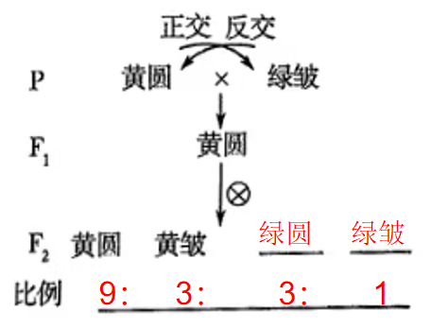
2.分析
（1）性状的显隐性
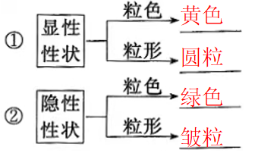
（2）相对性状的分离比
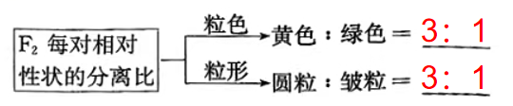
归纳：F2中出现了不同性状之间的自由组合，重组类型为 黄色皱粒 、 绿色圆粒 。
（二）对自由组合现象的解释—提出假说
1.配子的产生
（1）假说：F1在产生配子时，每对遗传因子 彼此分离 ，不同对的遗传因子可以 自由组合 。
（2）F1产生的配子
①雄配子的种类及比例： YR：Yr：yR：yr=1：1：1：1 。
②雌配子的种类及比例： YR：Yr：yR：yr=1：1：1：1 。
2.配子的结合
（1）假说： 受精 时，雌雄配子的结合是 随机的 。
（2）F1配子的结合方式有 16 种。
3.图解
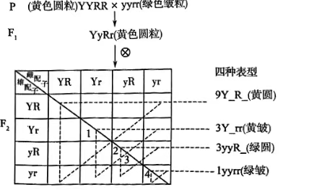
4.F2共有16种配子组合方式，9种基因型，4种表型。
（1）表型
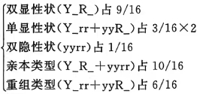
（2）基因型
纯合子（YYRR、YYrr、yyRR、yyrr）共占1/16X4
双杂合子（YyRr）占4/16
单杂合子（YyRR、YYRr、Yyrr、yyRr）共占2/16X4
（三）对自由组合现象解释的验证—演绎推理
1.验证方法： 测交法 。
2.遗传图解
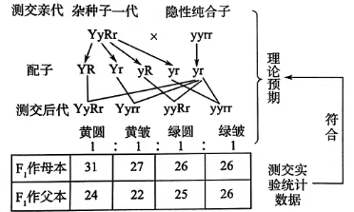
（1）由测交后代的遗传因子组成及比例可推知：
①杂种子一代产生的配子的比例为 1：1：1：1 。
②杂种子一代的遗传因子组成为 YyRr 。
（2）通过测交实验的结果可证实：
①F1产生4种类型且比例 相等 的配子。
②F1在形成配子时，成对的遗传因子发生了 分离 ，不同对的遗传因子 自由组合 。
二、自由组合定律—得出结论
1.发生时间：形成 配子 时。
2.遗传因子间的关系：控制不同性状的遗传因子的分离和组合是 互不干扰 的。
3.实质：决定 同一性状 的成对的遗传因子分离，决定不同性状的遗传因子 自由组合 。
三、孟德尔获得成功的原因、孟德尔遗传规律的再发现及应用
1.孟德尔获得成功的原因
（1）材料：正确选择 豌豆 作实验材料。
（2）对象：由一对相对性状到多对相对性状。
（3）方法：对实验结果进行 统计学 分析。
（4）程序：运用 假说—演绎法 法。
2.孟德尔遗传规律的再发现
（1）1900年，三位科学家分别重新发现了孟德尔的论文，并且认识到孟德尔提出的理论的重要意义。
（2）1909年，丹麦生物学家约翰逊提出了基因、表型（也叫表现型）和基因型的概念。
3.连一连
①表型 a.与表型有关的基因组成
②基因型 b.控制相对性状的基因
③等位基因 c.生物个体表现出来的性状
①—c ②—a ③—b
【对应训练】
1．下图表示孟德尔揭示两个遗传规律时所选用的豌豆植株及其体内相关基因控制的性状、显隐性及其在染色体上的分布。下列相关叙述错误的是（ ）
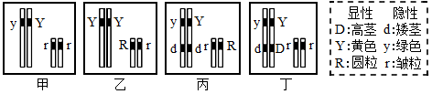
A．甲、乙、丙、丁都可以作为验证基因分离定律的材料
B．图丁个体自交后代中表现型及比例为黄皱∶绿皱=3∶1
C．图丙所表示个体减数分裂时，可以揭示基因的自由组合定律的实质
D．图丙个体自交，子代表现型比例为9∶3∶3∶1，属于假说—演绎的验证阶段
【答案】D
【分析】基因的分离定律：在生物的体细胞中，控制同一性状的遗传因子成对存在，不相融合；在形成配子时，成对的遗传因子发生分离，分离后的遗传因子分别进入不同的配子中，随配子遗传给后代。
【详解】A、基因分离定律涉及一对等位基因，甲、乙、丙、丁至少含有一对等位基因，都可以作为验证基因分离定律的材料，A正确；
B、只考虑种子颜色和形状，图丁个体自交后代中表现型及比例为黄皱∶绿皱=3∶1，B正确；
C、图丙所表示个体减数分裂时，两对基因Y/y、R/r 是位于两对同源染色体上，均可以产生四种数量相等的配子，能说明两对基因遵循自由组合定律，C正确；
D、图丙个体自交，子代表现型比例为9∶3∶:3∶1，属于观察到的现象，D错误。
故选D。
二、自由组合定律
控制不同性状的遗传因子的分离和组合是互不干扰的；在形成配子时，决定同一性状的成对的遗传因子彼此分离，决定不同性状的遗传因子自由组合。
发生时间：在形成配子时
实质：在形成配子时,决定同一性状的成对的遗传因子彼此分离，决定不同性状的遗传因子自由组合
适用范围：真核生物有性生殖的细胞核遗传，两对及以上的相对性状，控制两对或以上性状的遗传因子分别位于不同对同源染色体上。
【对应训练】
1．下列图示过程可能存在非同源染色体自由组合的是（ ）
A．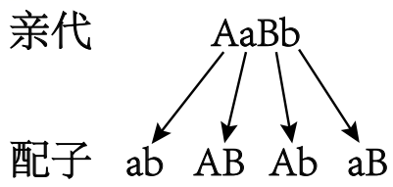 B．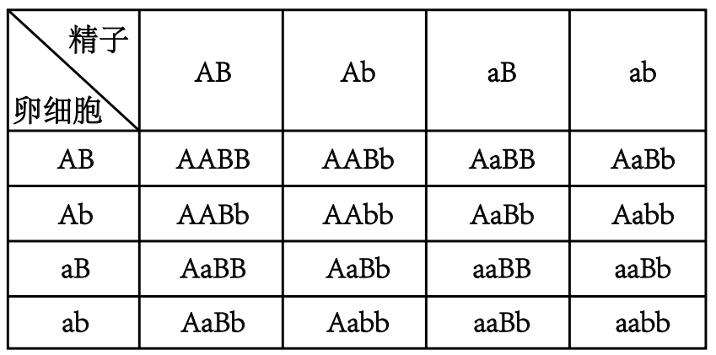
C．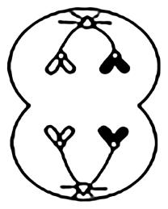 D．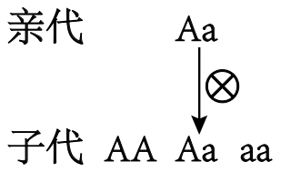
【答案】A
【分析】基因分离定律和自由组合定律的实质：进行有性生殖的生物在进行减数分裂产生配子的过程中，位于同源染色体上的等位基因随同源染色体分离而分离，分别进入不同的配子中，随配子独立遗传给后代，同时位于非同源染色体上的非等位基因进行自由组合。
【详解】A、基因重组发生于减数分裂产生配子的过程中，A中若两对等位基因位于非同源染色体上，则会发生基因重组，A正确；
B、B表示受精作用，不可能存在非同源染色体自由组合，B错误；
C、减数分裂中基因重组发生于减数第一次分裂的四分体时期和后期，减数第二次分裂中不会发生基因重组，C错误；
D、D中只有一对等位基因A、a，只能发生基因分离，不能发生基因重组，D错误。
故选A。
三、孟德尔实验方法的启示
1.孟德尔获得成功的原因有哪些？
①正确选用实验材料
②先针对一对相对性状，再针对多对相对性状在一起的遗传情况进行研究（单因子→多因子）
③用统计学方法对实验结果进行分析
④科学的设计了实验的程序
2.孟德尔遗传规律的再发现过程？
丹麦科学家约翰逊将遗传因子改称“基因（gene音译）”，相继出现了“基因型”、“表现型”、“等位基因”的概念
3.如何应用基因自由组合定律来解题？
用分离定律的思路来解决自由组合定律问题。
【对应训练】
1．遗传学的奠基人孟德尔之所以在研究遗传规律时获得了巨大成功，关键在于他在实验过程中选择了正确的方法。下面各项中，哪项不是他获得成功的重要原因（ ）
A．先只针对一对相对性状的遗传规律进行研究，然后再研究两对或多对相对性状的遗传规律
B．选择了严格自花传粉的豌豆作为实验材料
C．应用了数学统计的方法对结果进行统计分析
D．选择了多种植物作为实验材料，做出了大量的实验
【答案】D
【分析】孟德尔获得成功的原因：（1）选材：豌豆。豌豆是严格的自花传粉且闭花授粉的植物，自然状态下为纯种；品系丰富，具多个可区分的性状，且杂交后代可育，易追踪后代的分离情况，总结遗传规律。（2）由单因子到多因子的科学思路（即先研究1对相对性状，再研究多对相对性状）。（3）利用统计学方法。（4）科学的实验程序和方法。
【详解】A、先只针对一对相对性状的遗传规律进行研究，然后再研究多对性状的遗传规律，这是孟德尔遗传实验获得成功的原因之一，与题意不符，A错误；
B、选择了严格自花传粉的豌豆作为实验材料是孟德尔遗传实验获得成功的原因之一，与题意不符，B错误；
C、应用了统计学的方法对结果进行统计分析是孟德尔遗传实验获得成功的原因之一，与题意不符，C错误；
D、选择了多种植物作为实验材料，做了大量的实验，但只有豌豆的实验获得了成功，这不是孟德尔遗传实验获得成功的原因，与题意相符，D正确。
故选D。

